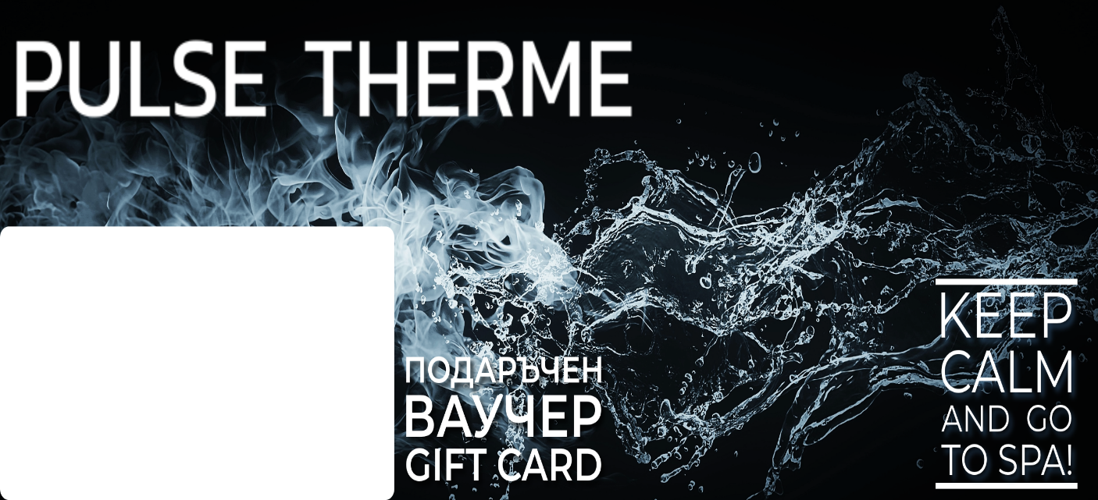

 | ЗА: | Наталия Корсун
 | ОТ: | Boris Bezard
 | УСЛУГА: | Pulse Therme Banya подаръчен ваучер достъп 4 часа/ gift voucher 4 hours access
 | REF #: | 475073
 | ВАЛИДНОСТ: | 6.12.2026 г.

